COMMUNIQUÉ DE PRESSE
Coopération entre Würth Elektronik eiSos et Modelithics
Série de composants inductifs WE-KI HC et WE-CAIR en simulation
Waldenburg (Allemagne), le 22 mars 2018 – Dans le cadre de leur coopération Microwave Global Models™, Würth Elektronik eiSos et Modelithics proposent deux autres séries de produits Würth Elektronik eiSos. Cela signifie que les développeurs peuvent simuler la réponse à haute fréquence des inductances céramiques à courant élevé WE-KI HC et les bobines à air WE-CAIR. Les modèles offrent des fonctions avancées pour améliorer la précision et accélérer les simulations HF : paramètres évolutifs pour les propriétés du substrat, les dimensions des empreintes et les valeurs inductives. Les modèles sont compatibles avec de nombreux outils de mise au point et d’optimisation EDA
Les nouveaux Microwave Global Models™ de Modelithics sont disponibles pour les séries WE-KI-HC 0402 et 0603, qui couvrent des valeurs d’inductance de 1,0 à 51 nH et de 1,8 à 390 nH. De plus, cinq séries de bobines à air WE-CAIR sont modélisées : 1322, 1340, 3136, 3168 et 4248, qui couvrent ensemble des valeurs d’inductance de 1,65 nH à 120 nH. Tous les modèles sont validés jusqu’à 30 GHz. Les modèles ont été développés pour fournir aux développeurs RF une fonction d’analyse puissante et des simulations très précises lors de la première exécution.
Les modèles d'inductance sont créés pour une intégration transparente dans les outils de conception courants tels que Keysight ADS et Genesys, NI AWR Design Environment, ANSYS HFSS et Sonnet Suites. Würth Elektronik eiSos, en tant que partenaire fournisseur Modelithics, promeut des tests gratuits de 90 jours sur les modèles de composants, disponibles auprès de Modelithics sur www.modelithics.com/MVP/Wurth. Des informations supplémentaires sur WE-KI-HC sont disponibles ici et sur WE-CAIR ici. Les composants sont disponibles à tout moment et en toute quantité en stock, des échantillons gratuits peuvent être demandés.

Images disponibles
Les images suivantes peuvent être téléchargées sur Internet pour impression : http://www.htcm.de/kk/wuerth
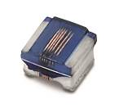  Source : Würth Elektronik eiSos  Inductances céramiques à courant élevé WE-KI HC | 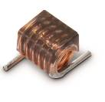  Source : Würth Elektronik eiSos  Bobines à air WE-CAIR

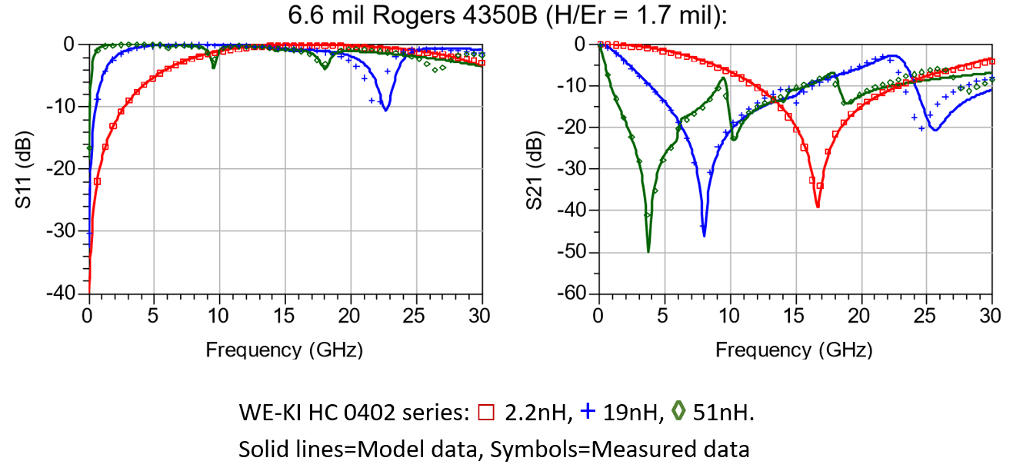

Source : Würth Elektronik eiSos
Modèle et données de mesure en comparaison directe

À propos de Modelithics, Inc.
Modelithics, Inc. (www.Modelithics.com) a été fondée en 2001 pour répondre à la demande de l’ensemble du secteur de modèles de simulation RF et micro-ondes actifs et passifs de haute précision destinés à la conception assistée par ordinateur pour l’électronique (EDA – Electronic Design Automation). Le produit phare de Modelithics est Modelithics® COMPLETE Library, qui contient les bibliothèques CLR Library™ avec les modèles Microwave Global Models™ basés sur des mesures pour une vaste gamme de familles de composants passifs disponibles dans le commerce, ainsi que NLD Library™ (modèles à diodes non linéaires), NLT Library™ (modèles de transistors non linéaires) et SLC Library™ (modèles de composants au niveau système). Les services de Modelithics couvrent une multitude d’exigences spécifiques aux clients pour la mesure et la modélisation HF et micro-ondes. Le programme de partenaires fournisseurs de Modelithics permet la coopération et la communication ouverte lors du développement d’enregistrements de données et de modèles avancés pour les composants et les dispositifs à micro-ondes disponibles dans le commerce.
À propos de Würth Elektronik eiSos GmbH & Co. KG
Würth Elektronik eiSos GmbH & Co. KG est fabricant de composants électroniques et électromécaniques pour l'industrie de l'électronique. Des sites de production en Europe, Asie et l’Amérique du Nord approvisionnent un nombre croissant de clients dans le monde. La gamme de produits inclut les composants pour la CEM, inductances, transformateurs, composants RF, varistances, condensateurs, modules de puissance, LEDs, connecteurs, plots de puissance, bobines de recharge sans fils, switchs, porte-fusibles. Avec ses succursales spécialisées, Würth Elektronik eiSos GmbH & Co. KG forme le groupe Würth Elektronik eiSos.

À propos du groupe Würth Elektronik eiSos
Würth Elektronik eiSos GmbH & Co. KG (spécialité : composants standard), Würth Elektronik iBE GmbH (spécialité : composants passifs spécifiques pour l’industrie automobile), Wurth Electronics Midcom Inc. (spécialité : Transformateurs et composants magnétiques sur mesure), Würth Elektronik Stelvio Kontek S.p.A. (spécialité : connecteurs sur mesure), AMBER Wireless GmbH (spécialité : solutions pour la transmission sans fil de données) et IQD Frequency Products Ltd (Mission : composants de contrôle de fréquence) forment le groupe Würth Elektronik eiSos. L'entreprise emploie 6 700 collaborateurs et a réalisé en 2017 un chiffre d'affaires d’env. 653 millions d'euros. Le groupe Würth Elektronik eiSos est un des plus gros fabricants européens de composants passifs, opérant dans 50 pays.
Par le partenariat technologique avec l’équipe de Formule E Audi Sport ABT Schaeffler et son support dans le championnat de Formule E, le groupe montre sa capacité d’innovation dans le secteur de l’eMobility (www.we-speed-up-the-future.com). D’autres marchés globaux en pleine croissance tels que Energy Harvesting, Internet of Things et Wireless Communication sont eux aussi approvisionnés en produits innovants.
Le groupe Würth Elektronik eiSos fait partie du groupe Würth, le leader mondial sur le marché des techniques de montage et de fixation.
Würth Elektronik : more than you expect !
Plus amples informations sur le site www.we-online.fr

Autres informations :  Würth Elektronik France  Dominique Verardo  1861, Avenue Henri Schneider  CS 70029  69881 Meyzieux Cedex  France  Tél : +32 71 45 94 96  Mob : +32 499 58 18 51  Courriel :  dominique.verardo@we-online.com  www.we-online.fr | Contact presse :  HighTech communications GmbH  Brigitte Basilio  Brunhamstrasse 21  81249 München  Allemagne  Tél : +49 89 500778-20  Fax : +49 89 500778-77  Courriel : b.basilio@htcm.de  www.htcm.de

